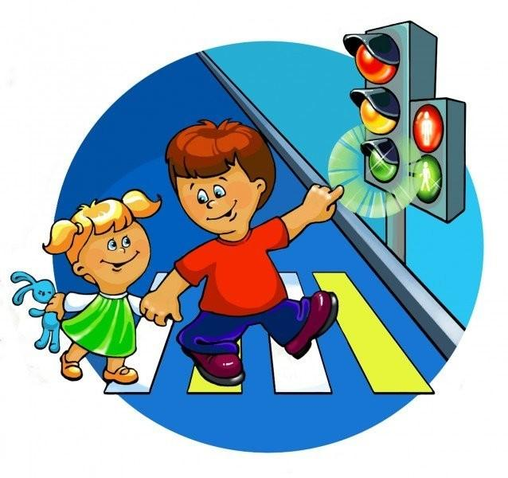

**Чтоб никогда не попадать в сложные положения, надо знать и соблюдать**

**Правила движения!**

**Переходить улицу нужно**

* ТОЛЬКО НА ЗЕЛЁНЫЙ СИГНАЛ СВЕТОФОРА!
* ИГРА ВБЛИЗИ ПРОЕЗЖЕЙ ЧАСТИ ОПАСНА!
* ПРИ ПЕРЕХОДЕ УЛИЦЫ БУДЬТЕ ВНИМАТЕЛЬНЫ!
* ОБХОДИТЕ ТРАМВАЙ СПЕРЕДИ, АВТОБУС И ТРОЛЛЕЙБУС СЗАДИ.

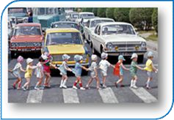

**Самое безопасное место для перехода, это там, где светофор! Начинать переход ДОРОГИ можно только при зеленом сигнале светофора.**

1. Переходить дорогу только по пешеходным переходам - “зебрам” или на перекрестках. Здесь только нужно помнить, что идти через проезжую часть следует строго под прямым углом, потому, что только так ты можешь полностью вести наблюдение за машинами.
2. В местах, где нанесена “зебра” или установлены специальные знаки, пешеход получает преимущество перед транспортом, т.е. Право на первоочередное движение. И здесь уже водители обязаны пропустить пешехода.
3. Переходить проезжую часть лучше не по одному, а в группе людей. Но и здесь нужно внимательно следить за транспортом.
4. Начинай переходить дорогу, только после того, как убедишься, что все машины остановились и пропускают тебя.
5. Не переставай следить за обстановкой на дороге во время перехода. Сначала посмотри НАЛЕВО. Дойдя до середины дороги посмотри НАПРАВО.



1. Не отвлекайся на разговоры, не пользуйся сотовым телефоном и не играй в карманные электронные игры.
2. Не беги и не спеши при переходе! Переходи улицу быстрым, уверенным шагом, не останавливайся и не отвлекайся. Как бы и куда бы ты не спешил, НИКОГДА не перебегай дорогу перед близко идущим транспортом.
3. Даже на дорогах, где редко проезжает транспорт, во дворах домов, нужно быть всегда внимательным и не забывать о своей безопасности. Не переходить дорогу не посмотрев вокруг, ведь автомобили неожиданно могут выехать из переулка.
4. Ходить следует только по тротуарам, придерживаясь правой стороны.
5. Если тротуара нет, можно идти по обочине или по краю проезжей части, только обязательно НАВСТРЕЧУ движению транспортных средств.



**ПАМЯТКА ПЕШЕХОДУ**

Жил на свете мальчик Павел,

Жил и горя не видал,

Только вот дорожных правил

Никогда не соблюдал.

Был упрямый он ребенок,

Хулиган, каких уж нет,

И ходил не на зеленый,

А всегда на красный свет!

На своем велосипеде

Лез под каждый самосвал

И дурной пример всем детям

Этим самым подавал.

Мяч гоняя вдоль забора,

Вопреки законам всем,

Он играл у светофора

На проезжей полосе!

Сам того не сознавая,

Создавая ДТП

Мальчик бегал меж трамваев И

дразнил ГИБДД.

